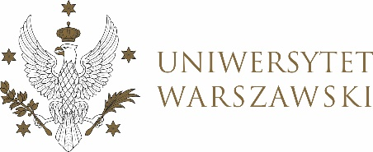

Dziennik Uniwersytetu warszawskiego

RADY DYDAKTYCZNE

Dziennik Uniwersytetu warszawskiego

RADY DYDAKTYCZNE DLA KIERUNKÓW STUDIÓW

UCHWAŁA NR 30/2021
UCHWAŁA NR 27/2023

RADY DYDAKTYCZNEJ DLA KIERUNKÓW STUDIÓW BEZPIECZEŃSTWO WEWNĘTRZNE, EUROPEISTYKA – INTEGRACJA EUROPEJSKA, ORGANIZOWANIE RYNKU PRACY, POLITOLOGIA, POLITYKA SPOŁECZNA, STOSUNKI MIĘDZYNARODOWE, STUDIA EUROAZJATYCKIE
z dnia 15 maja 2023 r.
w sprawie rekomendacji dla mgr Marty Nowak do Nagrody Dydaktycznej Rektora Uniwersytetu Warszawskiego

Na podstawie Zarządzenia nr 62 Rektora Uniwersytetu Warszawskiego (Monitor UW z 2020 r. poz. 142) Rada Dydaktyczna postanawia co następuje:

§ 1
Rada Dydaktyczna zgłasza kandydaturę mgr Marty Nowak do Nagrody Dydaktycznej Rektora Uniwersytetu Warszawskiego.
§ 2
Uchwała wchodzi w życie z dniem podjęcia.
Przewodniczący Rady Dydaktycznej: M. Raś

